|  |  |  |
| --- | --- | --- |
| **Nombre del Estudiante** |  | **Curso:** 7°año |
| **Semana : 10**  **Del 8 al 12 de junio** |
| **Asignatura** | **Ciencias naturales** | |
| **Unidad:** | *1* | |
| **O.A.(S):** | 13 -14 - 15 | |

**Guía de trabajo.**

|  |  |
| --- | --- |
| OBJETIVO DE APRENDIZAJE | CONTENIDO |
| Todos los objetivos vistos en la unidad | Teoría de los gases  Cambios de la materia  Mezclas homogéneas y heterogéneas |
| OBJETIVO DE LA CLASE | HABILIDADES |
| Reforzar aquellos conocimientos y habilidades desarrollados a lo largo de la unidad. | Recordar- Identificar, clasificar - explicar- determinar y sintetizar |
| **Indicaciones**  **• A continuación se presenta la guía, solucionario y tarea a trabajar durante esta semana, no olvides que si tienes alguna dificultad para imprimir este documento, puedes resolverla en tu cuaderno con letra clara y legible y enviar las fotos a mi correo:** [**kelita640@hotmail.com**](mailto:kelita640@hotmail.com)**, así podre retroalimentar tu trabajo.**  **• Si por algún motivo no tienes acceso a internet o no sabes enviar correos, puedes llevar el desarrollo de esta guía en los horarios de turnos éticos que se realizan en el colegio, pegadas en tu cuaderno, para que sea evaluada por la docente y retroalimentada.**  **• Recuerda además que todas las guías serán evaluadas formativamente.** | |



Recordar

Completa el crucigrama recordando los conceptos que hemos visto a lo largo de la unidad, para esta actividad puedes utilizar tu texto de la asignatura o también las guías de trabajo

1. Sus partículas están muy juntas. Por ello, vibran en sus posiciones, pero no se desplazan.
2. Capacidad que tienen los gases para completar, de manera uniforme, todo el espacio en el que se encuentren
3. Capacidad que tienen los gases para disminuir su volumen cuando se los presiona
4. científico y estudioso de la aeronáutica, llegó a importantes conclusiones en relación con el comportamiento de los gases
5. Capacidad que tienen los gases para desplazarse en el espacio y mezclarse con otros gases.
6. Sus partículas están muy separadas y vibran y se desplazan libremente.
7. Sus partículas están levemente separadas. Por ello, vibran y se desplazan unas sobre otras
8. Ejemplo de cambios químicos
9. Permite separar sólidos cuyos componentes son de distinto tamaño
10. Permite separar de un líquido los sólidos que no se mezclan con él.

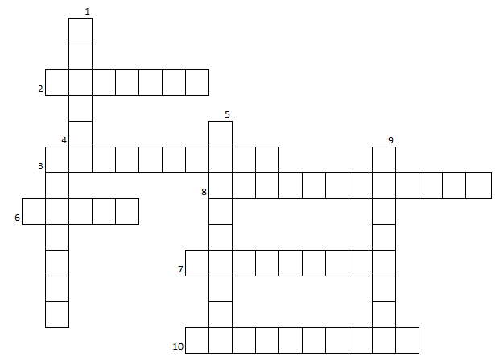

Identificar, clasificar y explicar



Observa este procedimiento

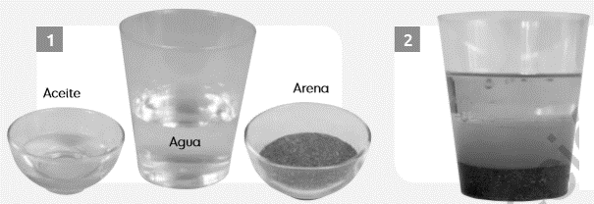

a. ¿Qué tipo de materia identificas? Clasifícala.

b. ¿Con qué método separarías los componentes? Explícalo



Determinar

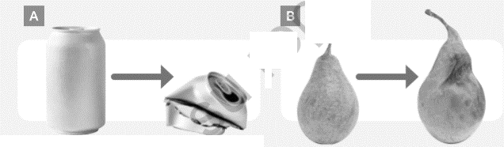¿Qué cambios experimenta la materia en estas situaciones? ¿Son o no reversibles?

+

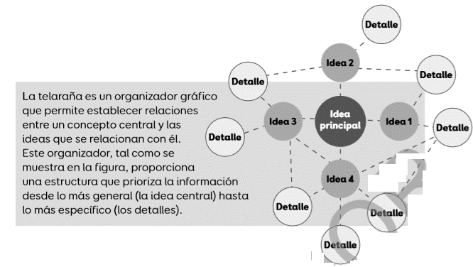

sintetizar



Sintetizar información utilizando una “telaraña”

1. Identifiquen la idea principal.

• ¿Cuál es el concepto central que engloba todos los contenidos de esta unidad?

1. Identifiquen las ideas secundarias.

• Elaboren un listado con 12 temas que hayan aprendido en la unidad. Pueden ser conceptos, definiciones, procedimientos, habilidades o lo que les parezca más apropiado.

1. Relacionen las ideas secundarias con ciertos detalles.

• Vuelvan a mirar su listado de ideas secundarias y compleméntenlo con detalles que permitan conectar los aprendizajes

1. Construyan su telaraña.

• Ubiquen la idea principal en la parte central de su telaraña. Luego, enlacen las ideas secundarias a la idea principal. Finalmente, enlacen los detalles



|  |  |  |  |  |  |
| --- | --- | --- | --- | --- | --- |
| Indicador | Habilidades | Preguntas | Nivel de desempeño | | |
| Mb | B | Pm |
| Recuerdan conceptos vistos durante la unidad | Recordar | Actividad 1 |  |  |  |
| Explican sustancias puras (elemento y compuesto) y mezclas (homogéneas y heterogéneas) mediante su comportamiento y características. | Identificar, clasificar y explicar | Actividad 2 |  |  |  |
| Determinan los cambios físicos y químicos de la materia con sus características y reversibilidad | Determinar | Actividad 3 |  |  |  |
| Sintetizar los contenidos, por medio de mapa mental ubicando los concepto de manera correcta | Sintetizar | Actividad 4 |  |  |  |
| Mb= muy bien B= bien Pm= por mejorar | | | | | |

SOLUCIONARIO:

|  |  |
| --- | --- |
| Pregunta | Respuestas esperadas. |
| Actividad 1 | 1. solido 2. fluidez 3. compresión 4. charles 5. difusión 6. gases 7. líquidos 8. fermentación 9. tamizado 10. Filtración |
| Actividad 2 | a. Aceite: mezcla homogénea. Agua destilada: mezcla homogénea. Arena: mezcla heterogénea.  b. Filtrado: permite separar la arena de la mezcla de aceite y agua. Decantación: permite separar el aceite del agua. |
| Actividad 3 | Situación A: Cambio físico reversible. Situación B: Cambio químico irreversible. |
| Actividad 4 | Las respuestas pueden ser variables, pero dentro de las opciones podrían ser estas palabras: |